4.3 幂级数（2）
一、相关问题
1.通过对级数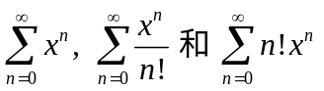的收敛性讨论，你想到了什么？
解 对幂级数首先要求其收敛半径，收敛域，然后在其收敛域内求其和函数。
分别在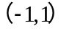、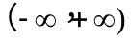和  收敛。
二、相关知识
1.如何求一个幂级数的收敛半径与收敛域？
2.幂级数有哪些运算性质？
3.和函数有哪些性质？
解 见教材，略。
三、练习题
1.求幂级数
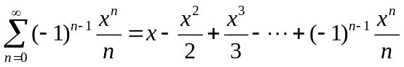 的收敛半径与收敛域。
解 因为 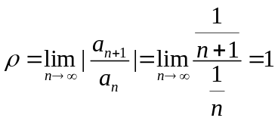 ， 所以收敛半径为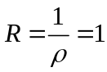。
当时, 幂级数成为 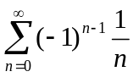 , 是收敛的；
当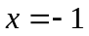时, 幂级数成为 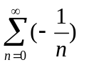 , 是发散的。 因此，收敛域为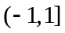。
2.求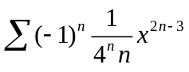的收敛半径与收敛域。
解 这是“缺项”的幂级数情形。
因为 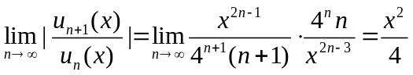
当 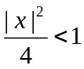 时，即 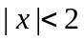，原级数收敛，收敛半径为2，收敛区间为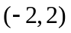。
3.运用幂级数运算性质求解下列各题
(1) 求级数 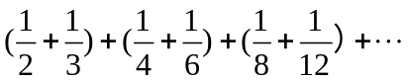的和；(2) 求级数 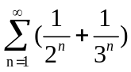的和。

解 (1) 由于
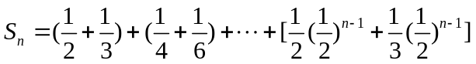
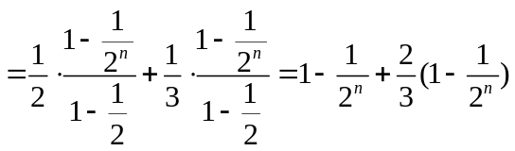
所以 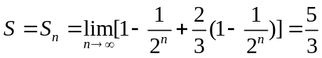
(2) 因为 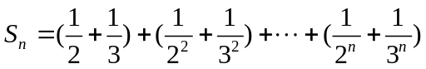
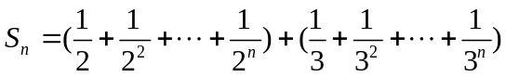
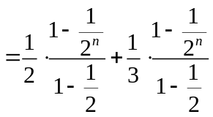，
所以 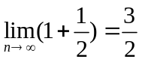， 从而 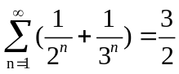。
4.求幂级数 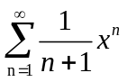的和函数。
解 求得幂级数的收敛域为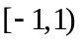，设和函数为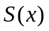，即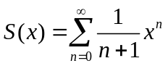，
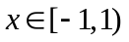。 显然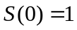， 在 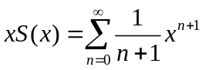 的两边求导得
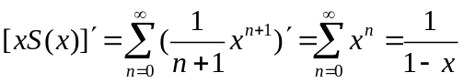，
对上式从0到积分, 得
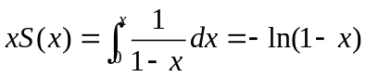
于是，当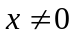时, 有 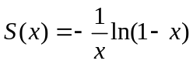，从而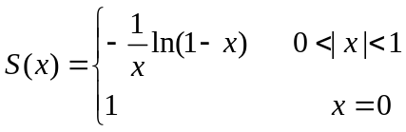，
因为 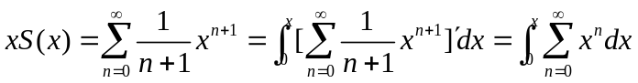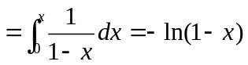

所以， 当时, 有, 从而 。
提示 应用公式 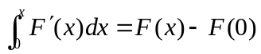, 及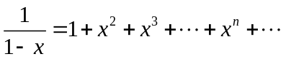。
5.求级数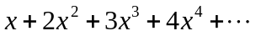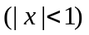的和。
解 令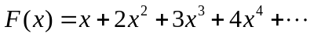，其收敛域为 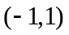，在收敛域内逐项积分得
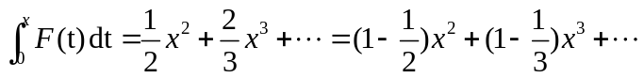
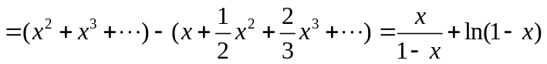
其中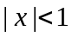， 于是
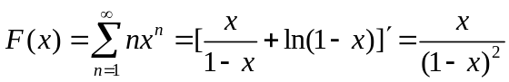.
6.求 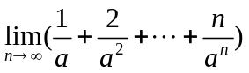，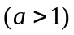。
解 令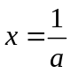，则，考虑级数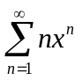，
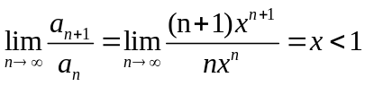，∴此级数收敛。
令 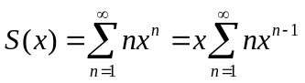，再令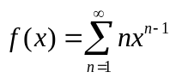
∵ 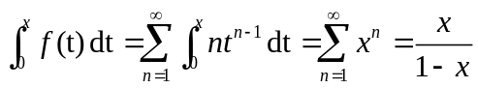 ∴ 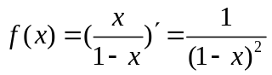
而 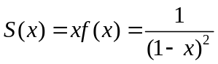 因此，原式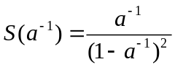。
四、思考题
1.有哪些常用求和函数方法？
解 （1）裂项相消法
设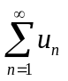，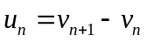，则的部分和为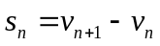.若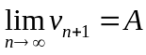，则 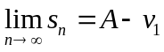，也就是说 的和为 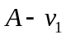。
（2）错位相减法
设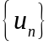为等差数列，公差为，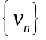 为等比数列， 公比为，则称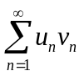 为混合级数， 这类级数的求和问题一般采用错位相减法。
（3）逐项微分法
适当变形逐项求导常见函数之幂级数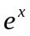、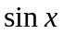、、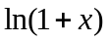、 几何级数等）逐项积分得和函数。
（4）逐项积分法
设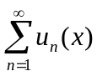在 上一致收敛于 ， 并且每一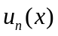都在 上连续， 则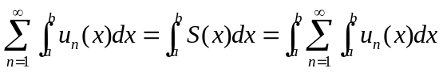 。 亦即和号可以与积分号交换，又在上， 函数项级数 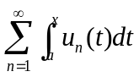 也一致收敛于 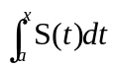。
（5）运用特殊级数的和求和法
这种方法的基本思想是: 将待求和的级数用一些已知级数来表示，通过代入已知级数求得待求级数的和。

